多线程下载器

简介
多线程下载器小项目的主要目的是让学完java se的同学对多线程知识做一些运用，该项目应用的知识点包括下面内容：
- RandomAccessFile类的运用
- HttpURLConnection类的运用
- 线程池的使用
- 原子类LongAdder的运用
- CountDownLatch类的运用
- ScheduledExecutorService类的运用
通过学习本项目，有利于加深对多线程知识的理解。

环境搭建

基本信息
开发工具：IDEA
JDK版本：8
项目编码：utf-8

创建项目
在开发工具中创建一个java se项目即可。无需导入第三方jar依赖。

代码解析

包名概览
- constant：存放常量类的包
- core：存放了下载器核心类的包
- util：存放工具类的包
- Main：主类

文件的下载
从互联网下载文件有点类似于我们将本地某个文件复制到另一个目录下，也会利用IO流进行操作。对于从互联网下载，还需要将本地和下载文件所在的服务器建立连接。

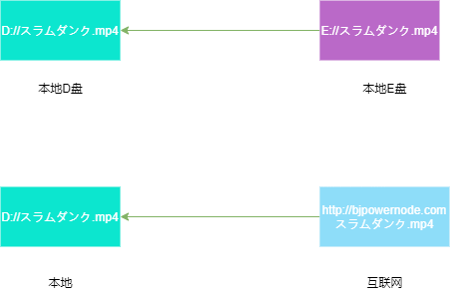

文件下载器的基础代码

HttpURLConnection
从互联网中下载文件的话，需要与文件所在的服务器建立连接，这里可以使用jdk提供的java.net.HttpURLConnection类来帮助我们完成这个操作。jdk11中有提供java.net.http.HttpClient类来替代HttpURLConnection，由于现在使用的是jdk8，因此先不用jdk11中的HttpClient。除此之外还有一些其他第三方提供类可以执行类似的操作，这里就不赘述了。

用户标识
我们通过浏览器访问某个网站的时候，会将当前浏览器的版本，操作系统版本等信息的标识发送到网站所在的服务器中。当用程序代码去访问网站时，需要将这个标识发送过去。下面的标识大家可以拷贝到程序中。
Mozilla/5.0 (Windows NT 6.1; WOW64) AppleWebKit/535.1 (KHTML, like Gecko) Chrome/14.0.835.163 Safari/535.1

下载信息

计划任务
文件下载的时候最好能够展示出下载的速度，已下载文件大小等信息。这里可以每隔一段时间来获取文件的下载信息，比如间隔1秒获取一次，然后将信息打印到控制台。文件下载是一个独立的线程，另外还需要再开启一个线程来间隔获取文件的信息。java.util.concurrent. ScheduledExecutorService，这个类可以帮助我们来实现此功能。

ScheduledExecutorService
在该类中提供了一些方法可以帮助开发者实现间隔执行的效果，下面列出一些常见的方法及其参数说明。我们可以通过下面方式来获取该类的对象，其中1标识核心线程的数量

ScheduledExecutorService s = Executors.newScheduledThreadPool(1);

schedule方法
该方法是重载的，这两个重载的方法都是有3个形参，只是第一个形参不同。
- Runnable / Callable<V> 可以传入这两个类型的任务
- long delay 时间数量
- TimeUnit unit 时间单位
该方法的作用是让任务按照指定的时间延时执行

scheduleAtFixedRate方法
该方法的作用是按照指定的时间延时执行，并且每隔一段时间再继续执行
- Runnable command 执行的任务
- long initialDelay 延时的时间数量
- long period 间隔的时间数量
- TimeUnit unit 时间单位
倘若在执行任务的时候，耗时超过了间隔时间，则任务执行结束之后直接再次执行，而不是再等待间隔时间执行。

scheduleWithFixedDelay方法
该方法的作用是按照指定的时间延时执行，并且每隔一段时间再继续执行
- Runnable command 执行的任务
- long initialDelay 延时的时间数量
- long period 间隔的时间数量
- TimeUnit unit 时间单位
在执行任务的时候，无论耗时多久，任务执行结束之后都会等待间隔时间之后再继续下次任务。

线程池简介
线程在创建，销毁的过程中会消耗一些资源，为了节省这些开销，jdk添加了线程池。线程池节省了开销，提高了线程使用的效率。阿里巴巴开发文档中建议在编写多线程程序的时候使用线程池。

ThreadPoolExecutor构造方法参数
在juc包下提供了ThreadPoolExecutor类，可以通过该类来创建线程池，这个类中有4个重载的构造方法，最核心的构造方法是有7个形参的，这些参数所代表的意义如下:
- corePoolSize
线程池中核心线程的数量
- maximumPoolSize
线程池中最大线程的数量，是核心线程数量和非核心线程数量之和
- keepAliveTime
非核心线程空闲的生存时间
- unit
keepAliveTime的生存时间单位
- workQueue
当没有空闲的线程时，新的任务会加入到workQueue中排队等待
- threadFactory
线程工厂，用于创建线程
- handler
拒绝策略，当任务太多无法处理时的拒绝策略

线程池工作过程
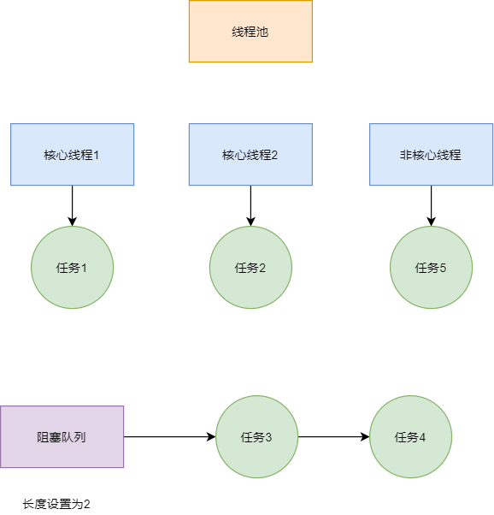

线程池的状态
线程池中有5个状态，分别是：
- RUNNING
创建线程池之后的状态是RUNNING
- SHUTDOWN
该状态下，线程池就不会接收新任务，但会处理阻塞队列剩余任务，相对温和。
- STOP
该状态下会中断正在执行的任务，并抛弃阻塞队列任务，相对暴力。
- TIDYING
任务全部执行完毕，活动线程为 0 即将进入终止
- TERMINATED
线程池终止

线程池的关闭
线程池使用完毕之后需要进行关闭，提供了以下两种方法进行关闭
- shutdown()
该方法执行后，线程池状态变为 SHUTDOWN，不会接收新任务，但是会执行完已提交的任务，此方法不会阻塞调用线程的执行。
- shutdownNow()
该方法执行后，线程池状态变为 STOP，不会接收新任务，会将队列中的任务返回，并用 interrupt 的方式中断正在执行的任务。

工作队列
jdk中提供的一些工作队列workQueue
- SynchronousQueue
直接提交队列
- ArrayBlockingQueue
有界队列，可以指定容量
- LinkedBlockingDeque
无界队列
- PriorityBlockingQueue
优先任务队列，可以根据任务优先级顺序执行任务

